**به نام خـداوند جـان آفـرين**



دانشگاه علوم پزشکي لرستان

مرکز مطالعات و توسعه آموزش علوم پزشکی

واحد برنامه­ریزی آموزشی

**طرح درس ترمی برای دروس مجازی**

(برای یک دوره درس کامل، برای مثال: 17 جلسه‌ی دو ساعته برای یک درس دو واحدی)

**دانشکده: پیراپزشکی گروه آموزشی: HIT مقطع و رشته­ی تحصیلی: کارشناسی ارشد فناوری اطلاعات سلامت**

**نام درس**: اصول و مقررات اخلاق حرفه ای فناوری اطلاعات سلامت **تعداد واحد: 1 نوع واحد**: نظری **پیش نیاز**: ندارد

**زمان برگزاري كلاس**: **روز:** یک شنبه  **ساعت**: 8 تا 10 **مکان برگزاری**: کلاس دانشجویان ارشد

**تعداد دانشجویان**:  **مسئول درس**: علی گراوند **مدرسین (به ترتیب حروف الفبا)**: علی گراوند

**شرح دوره:**

**متخصصین فناوری اطلاعات سلامت بایستی با اصول و مقررات حرفه ای در HIT آشنا بوده و استفاده از فناوری های اطلاعات سلامت را بر این مبنا در دستور کار قرار دهند. در این درس دانشجویان با اصول و مقررات حرفه ای فیلد کاری خود آشنا خواهند شد.**

**هدف کلی: (لطفا شرح دهید)**

**آشنائی دانشجویان و نقش ها و ارزش های حرفه ای و تعهدات اخلاقی حوزه فناوری اطلاعات سلامت**

**اهداف بینابینی: (در واقع همان اهداف کلی طرح درس است)**

(منظور، شکستن هدف كلی به اجزای تخصصی است كه نسبت به اهداف کلی، روشن‌تر و شفاف‌تر است و محورهای اصلی برنامه را نشان می‌دهد. اهداف بینابینی قابل تقسیم شدن به اجزای اختصاصی‌تری به نام اهداف ویژه است که در واقع همان اهداف رفتاری هستند).

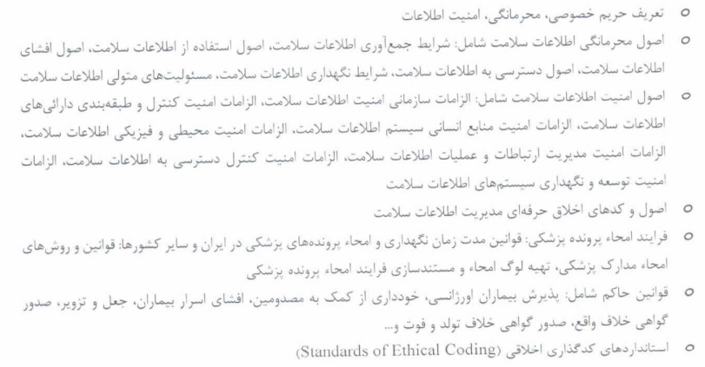

**شیوه­های تدریس:**

سخنرانی  سخنرانی برنامه ریزی شده  پرسش و پاسخ

بحث گروهی  یادگیری مبتنی بر حل مسئله (PBL)  یادگیری مبتنی بر تیم (TBL)

سایر موارد:

**وظایف و تکالیف دانشجو** (در جلسات آفلاین و جلسات آنلاین به تفکیک):

انجام تکالیف تعریف شده

شرکت در آزمون های کلاسی در طول ترم

**قوانین و مقررات کلاس** (در جلسات آفلاین و جلسات آنلاین به تفکیک):

* حضور منظم در جلسات آنلاین
* رعایت شئونات دینی و اخلاقی
* شرکت در آزمون ها و کوویزها
* دانلود فایل های بارگذاری شده و اعلام دریافت فایل ها

**وسایل آموزشی:**

وایت برد  ویدئو پروژکتور  کامپیوتر  سامانه مدیریت یادگیری  وب سرویس کلاس آنلاین

سامانه آزمون مجازی فرادید  سایر موارد (لطفاً نام ببرید):

**نحوه ارزشیابی دانشجو و سهم هر کدام از فعالیت‌های مختلف دانشجو:**

|  |  |  |
| --- | --- | --- |
| **ردیف** | **فعالیت** | **نمره از بیست** |
| **1** | **انجام تکالیف** | **1** |
| **2** | **آزمون‌های کلاسی** | **1** |
| **3** | **حضور در کلاس** | **1** |
| **4** | **امتحان میان ترم** | **2** |
| **5** | **امتحان پایان ترم** | **15** |

**نوع آزمون**

تشریحی  پاسخ کوتاه  چندگزینه­ای  جور کردنی  صحیح- غلط

سایر موارد (لطفا نام ببرید) -----------

**منابع پيشنهادي براي مطالعه: (لطفا نام ببرید):**

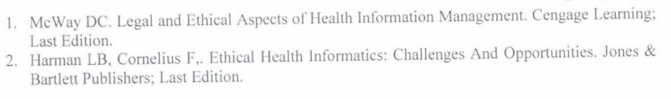

|  |  |  |  |  |
| --- | --- | --- | --- | --- |
| **جدول زمان‌بندی ارائه برنامه درس** | | | | |
| ردیف | تاریخ | عنوان جلسه | ساعت برگزاری | مدرس |
|
| 1 | 29/11/1402 | تعاریف و مقدمات محرمانگی، حریم خصوصی و امنیت | 8-10 | علی گراوند |
| 2 | 6/12/1402 | اصول محرمانگی اطلاعات | 8-10 | علی گراوند |
| 3 | 13/12/1402 | اصول محرمانگی | 8-10 | علی گراوند |
| 4 | 20/12/1402 | اصول امنیت اطلاعات | 8-10 | علی گراوند |
| 5 | 19/1/1403 | اصول و کدهای اخلاق حرفه ای مدیریت اطلاعات سلامت | 8-10 | علی گراوند |
| 6 | 26/1/1403 | فرآیند امحا پرونده پزشکی | 8-10 | علی گراوند |
| 7 | 2/2/1403 | قوانین حاکم | 8-10 | علی گراوند |
| 8 | 9/2/1403 | استانداردهای کدگذاری اخلاقی | 8-10 | علی گراوند |
| 9 | 16/2/1403 | استانداردهای کدگذاری اخلاقی | 8-10 | علی گراوند |
|  |  |  |  |  |
|  |  |  |  |  |
|  |  |  |  |  |
|  |  |  |  |  |
|  |  |  |  |  |
|  |  |  |  |  |
|  |  |  |  |  |